学生课堂签到方法
方法一：校园卡刷卡
学生直接使用校园卡在教室门口班牌处进行刷卡签到。
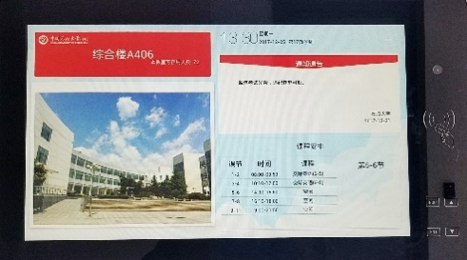
刷卡处

方法二：使用“酷学途”扫描屏幕二维码
打开微信——发现——小程序。
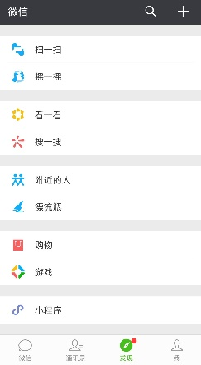
小程序中搜索“酷学途”。
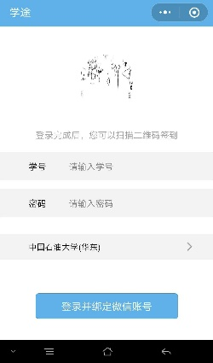
输入学号和密码（默认密码:学号后六位），登陆并绑定微信账号，即可进行扫描二维码签到。

教师考勤结果查看方法
方法一：数字石大中查看
登陆数字石大，选择“应用中心”——“教学应用”——安装“上课考勤”，应用时直接选择“上课考勤”即可查看考勤结果。
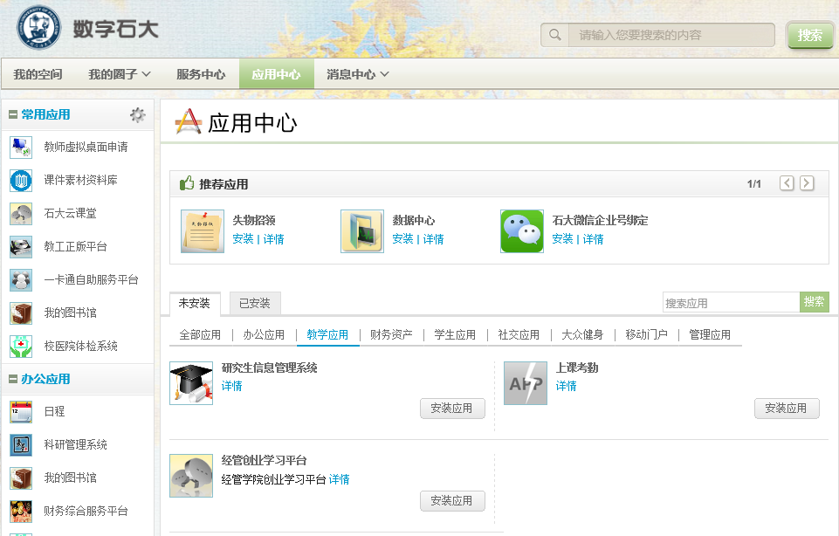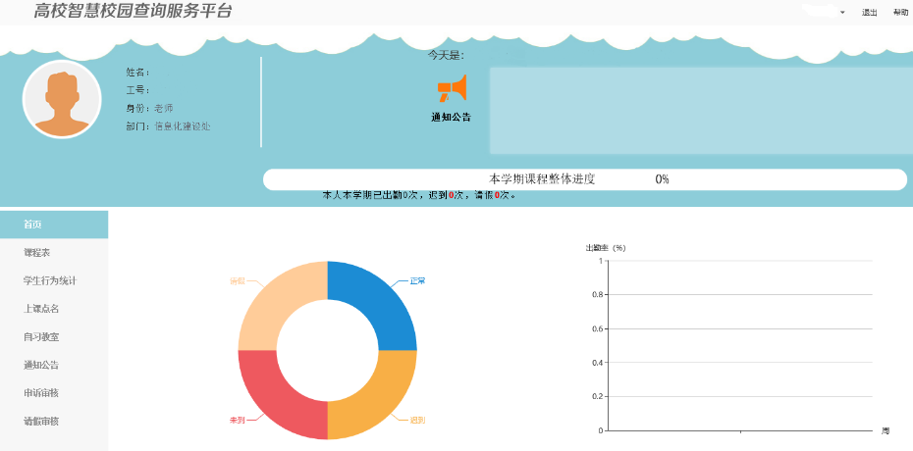

方法二：关注微信企业号“中国石油大学”
进入企业号选择“课堂签到””即可查看考勤结果。
